Petanque in Belgie

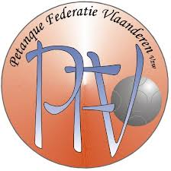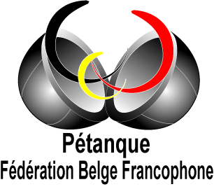
Het succes van het petanque na de Tweede Wereldoorlog is ook aan België niet voorbijgegaan. Bovendien is dit succes niet beperkt gebleven tot de recreatieve sportbeoefening; Belgische petanquebeoefenaars spelen op internationaal wedstrijdniveau. Hoogtepunt was het behalen van de wereldtitel in 1981 in Gent. De georganiseerde petanquesport wordt bestuurd door de Belgische Petanque Federatie (BPF) die in 1981 153 clubs en ongeveer 8000 aangesloten leden telde. Conform met het decreet betreffende de erkenning en subsidiëring van landelijk georganiseerde sportverenigingen werd de federatie opgesplitst in twee regionale liga's. Voor Vlaanderen is dit de Vlaamse Liga ter bevordering van de Petanquesport (VLPS) omgevormd naar (PFV) Petanque Federatie Vlaanderen en voor Wallonië is dit de Fédération Belge Francophone de Pétanque (FBFP). De aangesloten clubs kunnen in het kader van beide federaties deelnemen aan provinciale, liga- of nationale kampioenschappen.Een duidelijke illustratie van het succes van het petanque in Vlaanderen zijn de participatiecijfers. Voor 1975 bedroeg dit cijfer 6,7%; in 1980 was het al gestegen tot 14,3% waarmee het petanque op een tiende plaats terechtkwam in de rangschikking van alle sporttakken volgens hun participatiegraad in Vlaanderen. Deze cijfers moeten wel enigszins worden gerelativeerd. In de eerste plaats omdat het petanque, meer dan waarschijnlijk enig andere sporttak, zich leent als vakantie-, strand- of tuinspel bij uitstek. Dit eigen karakter van het petanquespel kan ook afgeleid worden uit de opvallende discrepantie tussen gelegenheidsspelers en georganiseerde spelers. Een participatiegraad van 14,3% staat immers voor ongeveer een half miljoen mensen die tijdens het afgelopen jaren minstens eenmaal aan deze sporttak deelgenomen hadden terwijl volgens de gegevens van de VLPS er slechts een kleine tweeduizend bij haar clubs aangesloten zijn. Deze vaststelling wordt bevestigd door het onderzoek van 1980: 96,7% van diegenen die participeerden aan petanque deden dit in los verband, 3,8% in andere verenigingen en slechts 2,9% in clubverband. Een andere indicatie voor deze stelling is dat het activiteitsaandeel of het aandeel van het petanque in de totale sportbeoefening van de Vlaming beduidend lager ligt dan men op basis van de hoge participatiecijfers zou veronderstellen, nl. 1,3% in 1975 en 1,2% in 1980. Hiermee staat het petanque slechts op een negentiende plaats gerangschikt in de volgorde van de sporttakken volgens dit criterium. Kortom, petanque kent weliswaar een zeer ruime verspreiding onder de Vlaamse bevolking.
Croymans Herman

